Vesmír z krabice od mléka
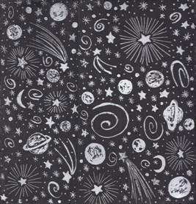
Materiál a pomůcky
krabice od mléka
černá nebo tmavě modrá temperová barva
štětec
trochu tekutého mýdla nebo prostředku na mytí nádobí
noviny
špejle hrocené nebo velká jehla, kružítko…
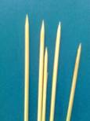
Provedení
Krabici od mléka umyjeme a usušíme.
Vystřihneme si obdélník o velikosti cca 15,5 x 16,5 cm.
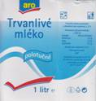 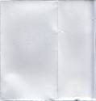 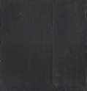
Rozmícháme si černou temperovou barvu s trochou tekutého mýdla.
Rubovou (stříbrnou) stranu krabice nabarvíme a necháme uschnout.
Rozložíme si noviny a zahrocenou špejlí vyškrábeme hvězdy, planety…

